|  |  |
| --- | --- |
| Gerb-BMSTU_01 | **Министерство науки и высшего образования Российской Федерации**  **Федеральное государственное бюджетное образовательное учреждение**  **высшего образования**  **«Московский государственный технический университет**  **имени Н.Э. Баумана**  **(национальный исследовательский университет)»**  **(МГТУ им. Н.Э. Баумана)** |

ФАКУЛЬТЕТ **Информатика и системы управления**

КАФЕДРА **Компьютерные системы и сети (ИУ6)**

НАПРАВЛЕНИЕ ПОДГОТОВКИ **09.03.01 Информатика и вычислительная техника**

**Отчет**

|  |  |
| --- | --- |
| **по лабораторной работе №** | 2 |

**Название:**

Программирование ввода/вывода и выражений

**Дисциплина:** Объектно-ориентированное программирование

|  |  |  |  |  |
| --- | --- | --- | --- | --- |
| Студент | ИУ6-22Б |  |  |  |
|  | (Группа) |  | (Подпись, дата) | (И.О. Фамилия) |
|  |  |  |  |  |
| Преподаватель |  |  |  |  |
|  |  |  | (Подпись, дата) | (И.О. Фамилия) |

Москва, 2020

**Задание:**

Вычислить: y=-cos½(5x/(1-6x))/x2.

**Текст программы:**

#include <stdio.h>

#include <math.h>

int main()

{

puts("Enter x");

float x, res;

scanf\_s("%f", &x);

res = (-sqrt(cos(5 \* x / (1 - 6 \* x))))/ pow(x, 2);

printf("Result: %4.2f", res);

return 0;

}

**Схема алгоритма:**

**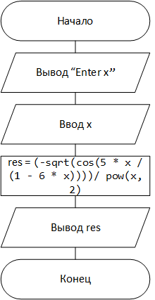**

**Тесты:**

|  |  |  |
| --- | --- | --- |
| Исходные данные | Ожидаемый результат | Полученный результат |
| 2 | -0.2 | -0.20 |
| -0.2 | -23.7 | -23.70 |

**Выводы:**

Получены навыки программирования ввода и вывода информации, а также задания выражений.